ESTADO DO RIO GRANDE DO NORTE
CÂMARA MUNICIPAL DE SÃO JOÃO DO SABUGI

REQUERIMENTO Nº. 022/2023

Requeiro a V. Ex.ª, com base no artigo 154 do Regimento Interno e ouvido o plenário desta casa, requer que seja enviado ofício ao Ministério Público, solicitando a cessão do prédio, para funcionamento da companhia de Polícia Militar.

JUSTIFICATIVA EM PLENÁRIO

Sala das Sessões, em 02 de junho de 2023.

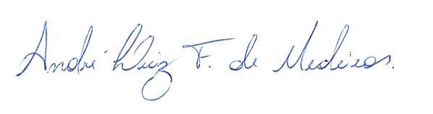

_______________________________________________________
ANDRÉ LUIZ FERNANDES DE MEDEIROS
VEREADOR - AUTOR

